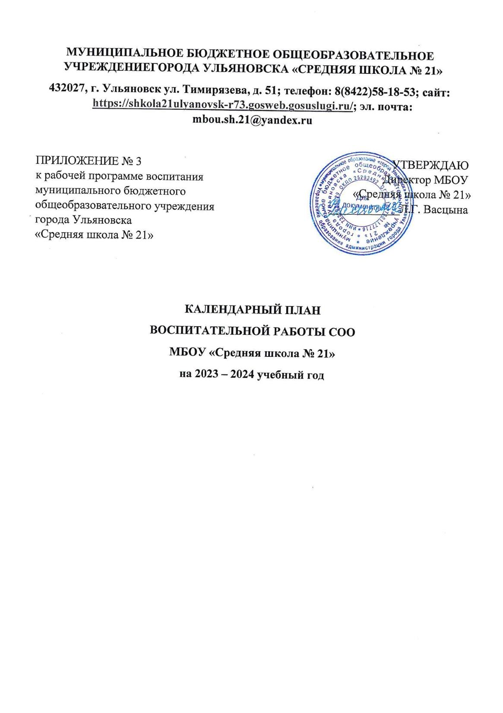
Модуль «Ключевые общешкольные дела»
сентябрь
Дела | Классы |  | сроки  проведения |  | Ответственные
Праздник «День Знаний»  - Торжественные линейки  -Тематические классные часы | 10-11 |  | 1 сентября |  | Зам. директора по ВР, педагог-организатор, классные руководители
«Нам не забыть Беслан». Минута молчания | 10-11 |  | 03.09.2021 |  | Зам. директора по ВР, кл. руководители
Открытие школьной спартакиады. Осенний День Здоровья | 10-11 |  | 2 неделя |  | Учителя физической культуры, кл. руководители
октябрь
Акция «Благодарное поколение»  Мероприятия к Дню пожилого человека.  -поздравительные открытки для пожилых людей,  -концертные программы для бабушек и дедушек. | 5-9 |  | 1 неделя |  | Зам. директора по ВР,  педагог организатор,  ученический совет
«Спасибо вам, Учителя!» программа по поздравлению учителей,  ветеранов педагогического труда, концертная программа | 10-11 |  | 1 неделя |  | Зам. директора по ВР,  педагог организатор,  ученический совет
День школьника. День Дублёра | 10-11 |  | 2 неделя |  | Зам. директора по ВР, Ученический совет
Мероприятия месячника правового воспитания и профилактики правонарушений. Единый день безопасности и деструктивного поведения (правовые, профилактические игры, беседы и т.п.) | 10-11 |  | октябрь |  | Зам. директора по ВР, классные руководители, социальный педагог
ноябрь
День народного единства.  Флешмоб «Мы вместе!» | 10-11 |  | 1 неделя |  | Зам. директора по ВР, ученический совет
День правовой защиты детей. Просмотр, обсуждение видеоролика «Наши права». | 10-11 |  | ноябрь |  | Зам. директора по ВР, учителя бществознания.
декабрь
День Неизвестного солдата.  -Информационный час. | 10-11 |  | 03.12.2023 |  | МО учителей истории и обществознания  Кл. руководители
День Героев Отечества  -Уроки мужества | 10-11 |  | 2 неделя |  | Кл. руководители
День Конституции.  -Информационный час  - Правовой ринг «Наши права и обязанности». | 10-11ё |  | 2 неделя |  | МО учителей истории и обществознания  Кл. руководители
«Интеллектуальный марафон» | 10-11 |  | 3 неделя |  | Зам. директора по ВР, МО учителей предметников, ученический совет
Новогодний бал. | 10-11 |  | 4 неделя |  | Зам. директора по ВР, педагог-организатор, ученический совет, кл. руководители
январь
Предметная неделя литературы, русского и английского языков (конкурсы чтецов, сочинений, интеллектуальные игры и т.п.) | 10-11 |  | январь |  | МО учителей-предметников
День памяти. «День освобождения Ленинграда от блокады», :исторический репортаж, Уроки мужества | 10-11 |  | январь |  | МО учителей истории и обществознания  Кл. руководители
Мероприятия ко Дню рождения Ульяновской области | 10-11 |  | январь |  | Зам. директора по ВР, классные руководители, МО учителей истории, библиотекарь
февраль
Месячник героико-патриотического воспитания  «Отчизны верные сыны».  - День памяти о россиянах, исполнивших служебный долг за пределами Отечества  - Смотр строя и песни  -Подарок защитнику Отечества  -Уроки мужества  - «Солдатский чемоданчик»  -акция «Письмо солдату» | 10-11 |  | февраль |  | Зам. директора по ВР,  преподаватель-организатор ОБЖ, классные руководители
Соревнования по лыжам | 10-11 |  | февраль |  | Учитель физической культуры
День науки в школе: защита проектов и исследовательских работ, участие в научно-практической конференции членов НОУ | 10 |  | февраль |  | Зам. директора по УВР,  классные руководители, руководитель НОУ
Праздничная программа «А, ну-ка парни!» | 10-11 |  | февраль |  | Ученический совет
март
Праздничная программа «А, ну-ка девушки!» | 10-11 |  | 1 неделя |  | Ученический совет
апрель
«Спешите делать добрые дела». Весенняя декада добра. | 10-11 |  | 2-3 неделя |  | Зам. директора по ВР, педагог-организатор, ученический совет, классные руководители
Неделя космонавтики.  -просмотр видеофильмов,  -викторины | 10-11 |  | 2 неделя |  | Зам. директора по ВР, педагог-организатор  ученический совет, классные руководители
Всемирный день здоровья | 10-11 |  | 7.04.2023 |  | Учителя физической культуры
 |  |  | май
Мероприятия к Дню Победы:  -Фестиваль военной песни  - «Сады Победы»  - «Бессмертный полк»,  - «Окна Победы»  - «Поздравляем ветеранов»,  - «Письма Победы». | 10-11 |  | 1 неделя |  | Зам. директора по ВР, педагог-организатор,  кл. руководители
Торжественная линейка «Последний звонок» | 10-11 |  | 3 неделя |  | ЗДВР, кл. руководители
Модуль «Самоуправление»

Дела, события, мероприятия | Классы |  | Ориентировочные  сроки проведения |  | Ответственные
сентябрь
Выборы лидеров, активов классов, распределение обязанностей и поручений в классах- | 10-11 |  | 2 неделя |  | Классные руководители
Общешкольное выборное собрание обучающихся: выдвижение кандидатур от классов в Ученический совет школы, голосование и т.п. | 10-11 |  | 3 неделя |  | Зам. директора по ВР, педагог-организатор
Дни единых действий РДШ | 10-11 |  | В течение года |  | Педагог-организатор, ученический совет
Сборы школьного актива, Совета дела | 10-11 |  | ежемесячно |  | Педагог-организатор, ученический совет
Рейды по проверке внешнего вида | 10-11 |  | ежемесячно  1 раз в 2 недели |  | Зам. директора по ВР, ученический совет
Дежурство по школе | 10-11 |  | По графику  В течение года |  | Зам. директора по ВР
октябрь
Работа в соответствии с обязанностями и поручениями | 10-11 |  | В течение года |  | Классные руководители
День школьника - «День Дублёра» | 10-11 |  | 2 неделя |  | Зам. директора по ВР, педагог-организатор, ученический совет
Смотр классных уголков | 10-11 |  | 3 неделя |  | Педагог-организатор, ученический совет
ноябрь
Мероприятия по плану ученического совета | 10-11 |  | ноябрь |  | Педагог-организатор, ученический совет
декабрь
Новогодний бал старшеклассников. |  | 10-11 |  | 4 неделя | Зам. директора по ВР, педагог-организатор, ученический совет
январь
День встречи выпускников «Встреча школьных друзей» | 10-11 |  | 4 неделя |  | Зам. директора по ВР, педагог-организатор
февраль
«Посылка солдату», подарки и письма выпускникам, находящимся на срочной службе | 10-11 |  | 2-3 неделя |  | Зам. директора по ВР, педагог-организатор, ученический совет
март
Поздравлений учителей сотрудников школы к 8Марта. | 10-11 |  | 1 неделя |  | Зам. директора по ВР, педагог-организатор, ученический совет
апрель
Весенняя неделя добрых дел | 10-11 |  | 2 неделя |  | Зам. директора по ВР, педагог-организатор, ученический совет
май
Классные собрания по итогам года  «Что удалось? Над чем работать!» | 10-11 |  | 3 неделя |  | Зам. директора по ВР, Классные руководители
Общешкольное отчётное собрание Ученического совета. Подведение итогов работы за год. | 10-11 |  | 3 неделя |  | Зам. директора по ВР, педагог-организатор, ученический совет
Модуль «Профориентация»

Дела, события, мероприятия | Классы |  | Ориентировочные  сроки  проведения |  | Ответственные
Мероприятия месячника профориентации в школе «Билет в будущее». Профориентационная игра, просмотр презентаций, диагностика. | 10-11 |  | октябрь |  | Зам. директора по ВР, педагог-организатор, классные руководители, ученический совет
Посещение Дней открытых дверей ВУЗов, СУЗов ( в том числе в формате онлайн, виртуальных экскурсий на предприятия и учреждения) | 10-11 |  | В течение года |  | Классные руководители
Классные часы «Профессии будущего», «Востребованные профессии», «Изучение Атласа профессий» и др. | 10-11 |  | в течение года |  | Классные руководители
Анкетирование и компьютерное тестирование «Твой выбор» | 10-11 |  | октябрь |  | Педагог-психолог,  классные руководители
Ролевые игры «Путь в будущее» | 10-11 |  | 1 раз в четверть |  | Педагог-психолог,  классные руководители
Работа с навигатором «Мой выбор» | 10-11 |  | В течение года |  | Педагог-психолог,  классные руководители
Модуль «Школьные медиа»

Дела, события, мероприятия | Классы |  | сроки  проведения |  | Ответственные
Информация для стенда «Вести из класса» | 10-11 |  | В течение года |  | Классные руководители, совет класса.
Видео-, фотосъемка классных мероприятий, городских акций и событий | 10-11 |  | В течение года |  | Педагог-организатор, члены Совета класса
Участие в проектах и акциях РДДМ | 10-11 |  | В течение года |  | Педагог-организатор, члены Совета старшеклассников
Модуль «Экскурсии, походы»

Дела, события, мероприятия | Классы |  | Ориентировочные  сроки  проведения |  | Ответственные
Посещение музеев, выставок,  культурных центров города Ульяновска | 10-11 |  | В течение года |  | Классные руководители
Посещение театров и кинотеатров горда | 10-11 |  | В течение года |  | Классные руководители
Экскурсии в рамках проекта «Воспитай патриота» | 10-11 |  | В течение года |  | Классные руководители
Туристические поездки по памятным местам региона | 10 |  | По плану кл. руководителя |  | Классные руководители
Модуль «Организация предметно-эстетической среды»
Дела, события, мероприятия | Классы |  | сроки  проведения |  | Ответственные
Эстетическое оформление и озеленение классных кабинетов, | 10-11 |  | В течение года |  | Классные руководители
Сезонные акции по украшению школьного двора: «Цветы Победы», «Цветы из моего сада родной школе» | 10-11 |  | Апрель-май,  сентябрь-октябрь |  | Учителя биологии, классные руководители, родители учащихся.
Трудовые десанты по уборке территории школы | 10-11 |  | В течение года |  | Классные руководители
Трудовой десант по озеленению пришкольной территории | 10-11 |  | Сентябрь, апрель |  | Классные руководители
Праздничное украшение кабинетов, окон кабинетов, рекреаций, входной группы к праздникам и памятным событиям. | 10-11 |  | В течение года |  | Зам. директора по ВР, педагог-организатор, ученический совет
Модуль «Работа с родителями»
Дела, события, мероприятия | Классы |  | сроки  проведения |  | Ответственные
Участие родителей в проведении общешкольных, классных мероприятий: операция «Папирус», «Бессмертный полк», «День семьи», выпускной вечер и др. | 10-11 |  | В течение года |  | Зам. директора по ВР, классные руководители
Общешкольное родительское собрание | 10-11 |  | 4 раза в год |  | администрация
Педагогическое просвещение родителей по вопросам воспитания детей | 10-11 |  | 1 раз/триместр |  | Классные руководители
Информационное оповещение через школьный сайт, АИС Сетевой город, АИС Навигатор | 10-11 |  | В течение года |  | Зам. директора по ВР, администрация школы
Индивидуальные консультации | 10-11 |  | В течение года |  | Классные руководители, педагог-психолог, администрация школы
Совместные с детьми походы, экскурсии. | 10-11 |  | По плану классных руководителей |  | Классные руководители
Работа Совета профилактики с  неблагополучными семьями по вопросам воспитания, обучения детей | 10-11 |  | По плану Совета профилактики |  | Председатель Совета профилактики
Организация встреч родителей со специалистами:  социальными работникам, медицинскими работниками, сотрудниками МВД | 10-11 |  | в течение года |  | Зам. директора по ВР, Зам. директора по соц. работе  классные руководители
Работа с родителями, организованная с использованием ресурсов социальных сетей (Вконтакте, Инстаграм, мессенджеры – Viber, WhatsApp) | 10-11 |  | в течение года |  | Зам. директора по ВР, классные руководители
Классное руководство
(согласно индивидуальным по планам работы классных руководителей)

Школьный урок
(согласно индивидуальным по планам работы учителей-предметников)

Модуль «Курсы внеурочной деятельности»
(по плану внеурочной деятельности на 2023-2024 уч.год)

Корректировка плана воспитательной работы уровня среднего общего образования возможна с учетом текущих приказов, постановлений, писем, распоряжений Министерства просвещения

